湛江市经普办赴开发区督导经济普查工作

发布日期：2019-04-10
来源：湛江市统计局

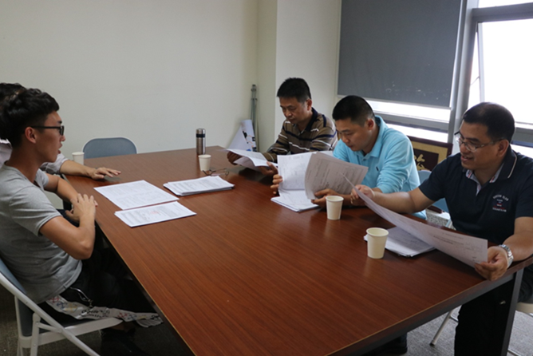
图为市经普办到开发区督导经济普查工作

为全面了解和掌握湛江经济技术开发区第四次全国经济普查工作推进情况，及时解决普查登记中存在的问题，切实提高第四次全国经济普查入户登记数据质量，4月9日，湛江市经普办主任、市统计局党组成员、副局长揭育泉带队到开发区督导经济普查工作。
督导组强调，要高标准高质量做好经济普查工作。一要坚持依法普查、体现“诚”字，引导普查对象依法配合，按时、如实地填报普查数据，营造良好的法治环境；二要坚持精准普查、体现“真”字，要严格执行上级制定的审核规则，对异常指标要加强审核，确保普查数据真实准确；三要坚持科学普查、体现“效”字，切实提高现场登记效率，深入一线，深入企业，加强对现场登记工作进度的监督、检查，确保按时保质完成普查工作任务；四要把依法精准、科学普查的思想意识贯穿始终。

